 | UNIVERSIDAD YACAMBÚ  VICERRECTORADO ACADÉMICO  FACULTAD DE INGENIERÍA

VEHÍCULO PARA PERSONAS CON COMPROMISOS MOTRICES BAJO EL MODELO DE PÉNDULO INVERTIDO.

Autor: Sánchez O. Alexis A.
Docente: Saul E. Moreno S.
Cabudare, Abril 2012

OBJETIVOS DEL ESTUDIO

Objetivo General
Desarrollar un vehículo para personas con compromisos motrices bajo el modelo de péndulo invertido

Objetivos Específicos
- Estudiar el modelo matemático del Péndulo Invertido como solución a modelos de estabilidad para vehículos personales.
- Desarrollar un Sistema de Control para un Péndulo Invertido que pueda ser implementado desde un Micro Controlador.
- Implementar de una etapa de monitoreo electrónico para los sensores ubicados en el vehículo.
- Desarrollar los modelos de control de una etapa Potencia y Velocidad respuesta para un motor.
- Desarrollar un sistema de seguridad para garantizar la integridad del usuario del vehículo.

Alcances y Limitaciones
Esta investigación viene a presentar un nuevo modelo de locomoción que viene a sustituir el modelo tradicional de la silla de ruedas que lleva actualmente más de 50 años sin sufrir modificaciones de fondo, y con esto mejorar la integración, movilidad y acoplamiento de usuario dentro su entorno

De la misma manera presentara una guía para aquellos investigadores que desean estudiar modelos matemáticos y sistemas de control, dentro de un Micro Controlador, así como nuevos medios de transporte para personas con alguna discapacidad.

En este sentido, se presentara en un modelo a escala, el cual tendrá todos los dispositivos electrónicos, sensores y actuadores necesarios para un modelo a escala real, siendo solo necesario la sustitución de los motores y su control de potencia para que pueda soportar a una persona promedio.

Diagrama de bloques y/o diagrama de procesos.

Se presenta un único diagrama de proceso ya que el sistema así lo requiere.

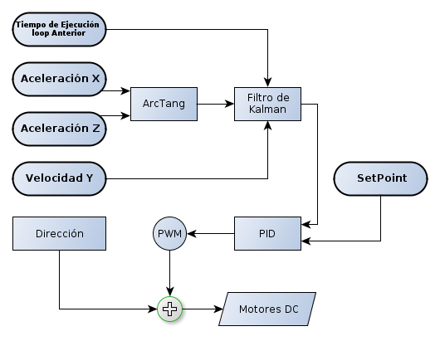Ilustración 1: Diagrama de Procesos
Podemos ver todo como un lazo abierto de control, que esta en constante ejecución comenzando por la lectura de la señales del IMU3000 y el ADXL345, pasando estas por un proceso de promediar cada lectura a razón de evitar lecturas no deseadas, seguido podemos obtener la razón de aceleración angular, obteniendo el arctangente entre las señales del eje Z y X del acelerómetro.

Esta señal sera procesada por un filtro de kalman, el cual nos ayuda a evitar vibraciones y ruido en la señal.

Seguido analizaremos las señales finalmente por un control PID, dentro del Microcontrolador, como resultado de esto obtendremos el valor que sera asignado a la señal de PWM que se asignara a los motores DC.

Esquemáticos y Módulos

Alimentación:
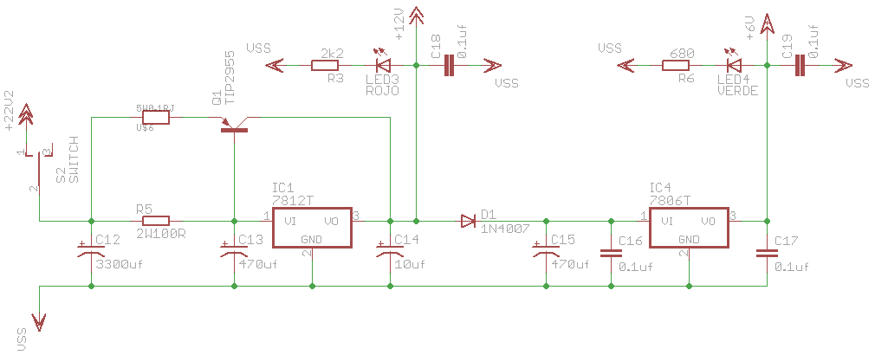Ilustración 2: Fuente 11voltios y 6voltios
Se debió diseñar una fuente a partir de la conexión en serie de 2 baterías Lipo de 11.1v y 1.5Amp, para la alimentación de los motores DC y Servomotores. Para los motores de DC se regulo la salida a 12v usando un LM7812 y para maximizar la corriente un TIPO2955, para la alimentación de los servomotores se regulo el voltaje usando un LM7806.

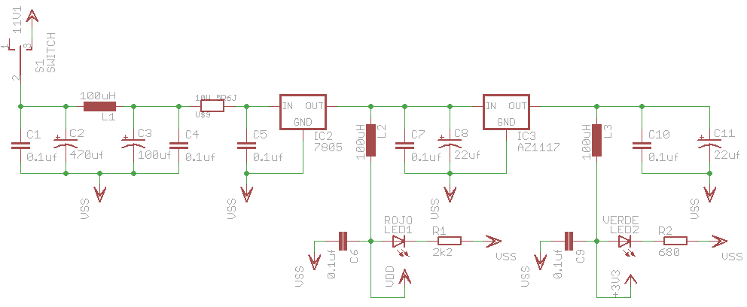Ilustración 3: Fuente 5voltios y 3.3voltios
Para la alimentación de los dispositivos de control, (Arduino e IMU3000&ADXL345), se construyó una fuente altamente filtrada de ruido, con un LM7805 y LD1117V33 para 5.0 voltios y 3.3 voltios respectivamente.

L298 – Puente H Dual
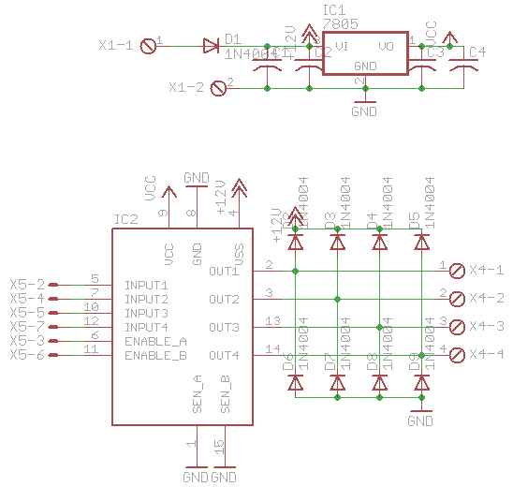Ilustración 4: L298

El circuito le permitirá de manera fácil e independiente el control de dos motores DC de hasta 2A cada uno en ambas direcciones.

Permitiendo también interconectar directamente con el Arduino, mediante sus pines de entrada. El circuito incorpora 4 LEDs de dirección (2 por motor), un disipador de calor, terminales de tornillo, así como ocho diodos Schottky de protección de los CEM, y dos resistencias de alta potencia, que permiten el seguimiento de la corriente consumida en cada motor a través de los canales analógicos del Arduino.

Arduino
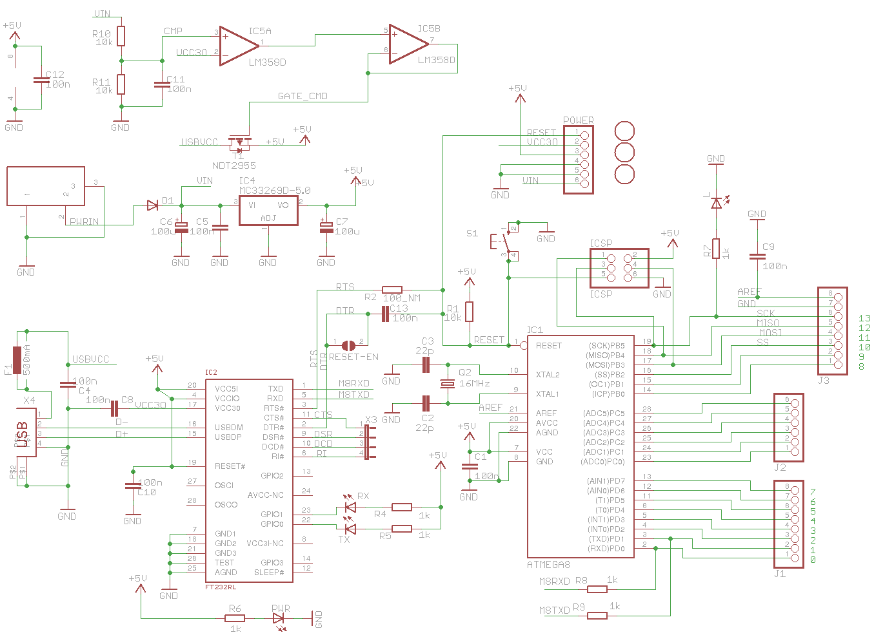Ilustración 5: Arduino Duemilanove
El Arduino Duemilanove es una placa con microcontrolador basada en el ATmega168. Tiene 14 pines con entradas/salidas digitales (6 de las cuales pueden ser usadas como salidas PWM), 6 entradas analógicas, un cristal oscilador a 16Mhz, conexión USB, entrada de alimentación, una cabecera ISCP, y un botón de reset.

IMU3000&ADXL345

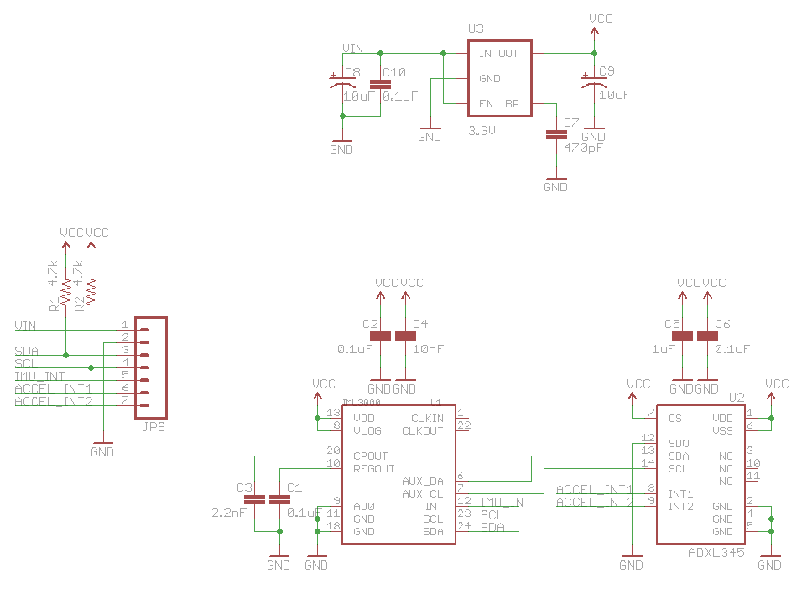Ilustración 6: IMU3000&ADXL345
El IMU 3000 cuenta con un giróscopo de digital de 3 ejes con intervalos programables de 250 a 2000 grados por segundo. Además, tiene un puerto secundario I2C que interactúa con un acelerómetro digital (Adxl345) para proporcionar un completo procesamiento de movimientos en 6-ejes a la salida del sensor por su puerto I2C primario.

Por la naturaleza física de los componentes se adquirió una placa que integra ambos sensores, con los pines necesarios en el IMU 3000 y se conecta un acelerómetro ADXL345 a la entrada I2C de la IMU 3000. También posee una regulación de voltaje a 3.3v para mayor seguridad de los dispositivos.

Conversor de Niveles Lógicos
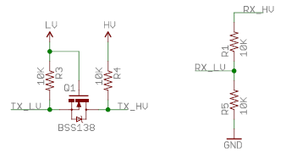Ilustración 7: Conversor Niveles de Tensión

Debido a la incompatibilidad de los niveles de tensión entre el Arduino y el IMU3000, se requirió una etapa de conversión de niveles de tensión, de 3.3voltios a 5voltios que sea bidireccional, esto también por el medio de comunicación i2c.

Permitiendo asi esta conexión para la comunicacion exitosa y segura entre imu3000 y arduino

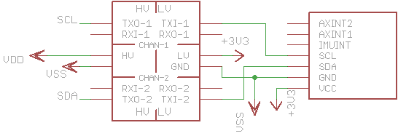Ilustración 8: Conexión IMU3000 y Conversión lógico

Pruebas y Resultados.
Comunicación IMU3000 Combo

